# BAB I

# PENDAHULUAN

## Latar Belakang

Penting rasanya untuk memahami teori dasar dalam berkendara dan memiliki kemampuan berkendara yang baik agar kita selalu berhati-hati ketika di jalan raya yang terkadang memiliki banyak halangan dan rintangan. Saat ini, banyak penyedia jasa yang dapat membantu kita memahami teori dan mengajarkan kita kemampuan untuk berkendara dengan baik melalui kursus mengemudi. Sering sekali kita menemui pengemudi yang sedang belajar di jalan raya dan biasanya mereka didampingi dengan mentor/instruktur untuk memandu dan memberikan arahan. Sehingga, ketika mereka berhasil lulus dari kursus tersebut, mereka diharapkan dapat memahami aturan-aturan di jalan raya, seperti cara mengemudi melewati persimpangan atau merubah lajur berkendara dengan benar. Selain itu, mereka bisa mengoperasikan kendaraannya dengan aman dan nyaman bagi penumpang, mengadopsi kebiasaan-kebiasaan yang seringkali ditinggalkan atau tidak dihiraukan, seperti mengecek kaca spion sebelum belok, menghindari berkendara di *blind spot* dll., dengan mengetahui hal-hal tersebut diharapkan para pengemudi dapat meminimalisir risiko mereka mengalami kecelakaan.

Sebab, melalui data yang dibagikan oleh Korps Lalu Lintas Kepolisian Republik Indonesia, pada Januari tahun 2022 hingga September 2022 terjadi setidaknya 94.617 kasus kecelakaan lalu lintas di seluruh wilayah Indonesia (Sumber : dephub.go.id). Lebih lanjut lagi Korlantas Polri menjelaskan faktor-faktor yang memiliki andil pada 94.617 kasus kecelakaan tersebut, faktor-faktor tersebut diantaranya 61% kasus kecelakaan diakibatkan oleh faktor kesalahan manusia seperti kurang terampilnya pengemudi dalam mengendalikan kendaraannya, serta kelalaian-kelalaian yang lainnya seperti mengemudi dalam kondisi mengantuk, ugal-ugalan, dan lain lain.

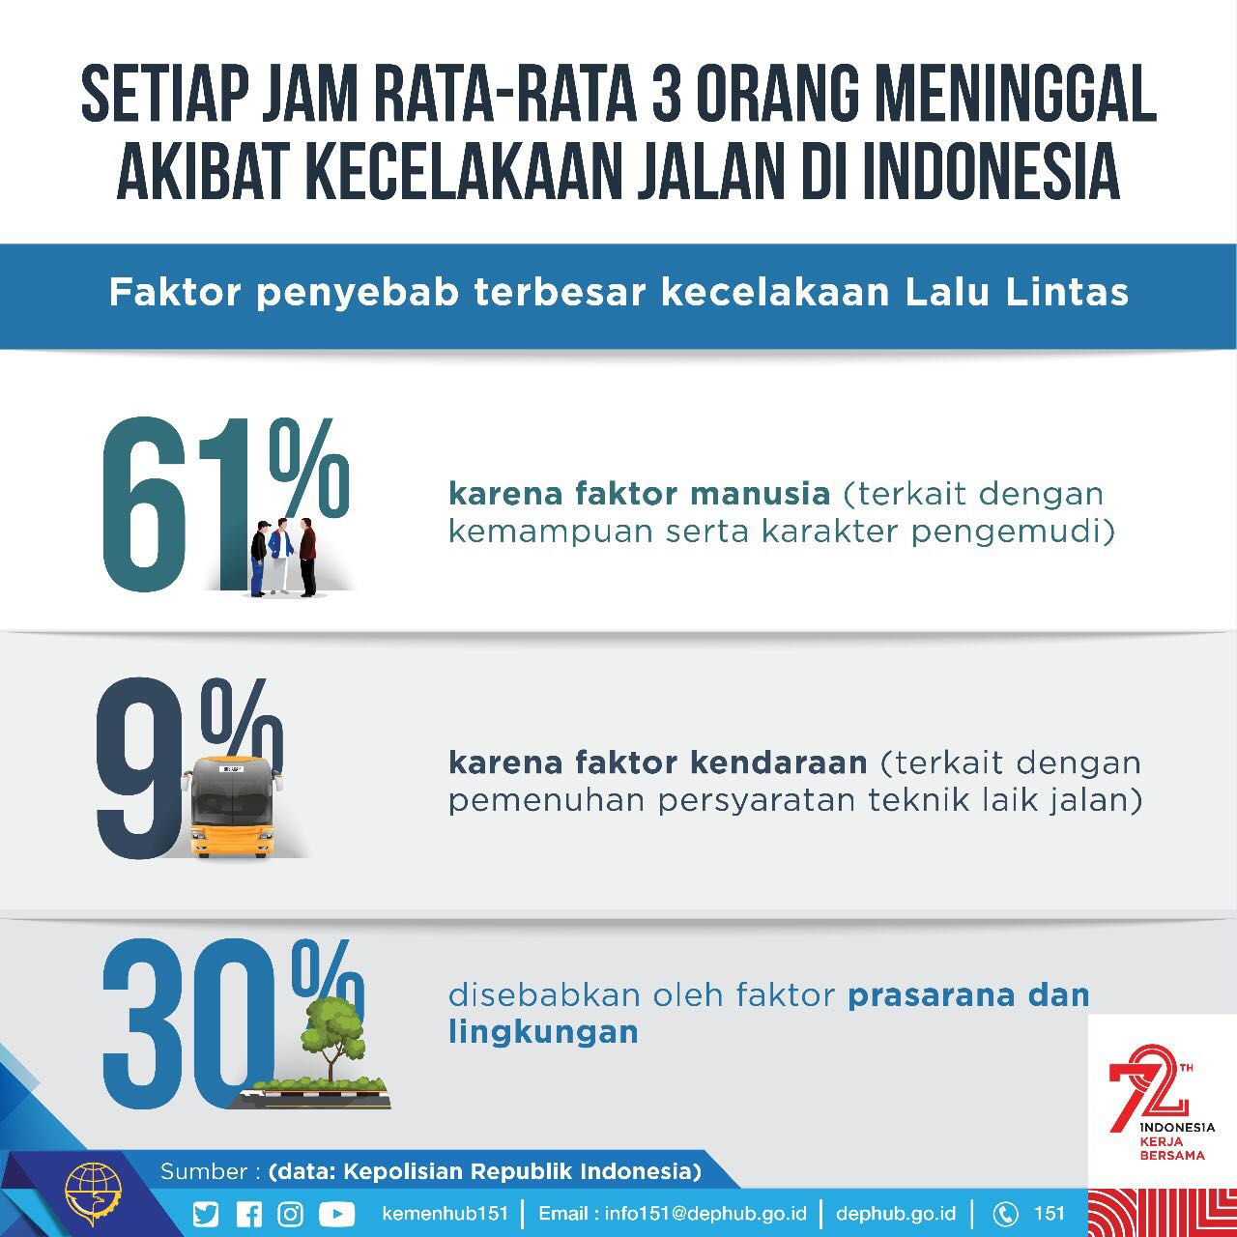

Gambar 1. Faktor Penyebab Terbesar

Kecelakaan Lalu Lintas

Selanjutnya Korlantas Polri mengungkapkan pula bahwa pada sepanjang tahun 2021 sebanyak 25.266 korban merenggut jiwa akibat kecelakaan lalu lintas. Pada tahun 2022 angka ini mengalami peningkatan menjadi 26.100 korban jiwa, dengan ini dapat kita sadari bahwa, betapa bahayanya kondisi lalu lintas di negara kita, oleh karena itu, sangat penting sekali bagi kita untuk tidak berkendara apalagi kita memang tidak siap karena faktor-faktor tertentu atau merasa kurang mahir dalam mengemudi. Kementerian Perhubungan bersama dengan Korlantas Polri selanjutnya bekerja sama dengan masyarakat untuk menekan angka kecelakaan yang semakin tahun semakin naik dengan diadakannya sekolah atau kursus mengemudi yang sering kita temui.

Namun, narasi diatas bisa dikatakan narasi untuk mendeskripsikan suatu kondisi yang ideal, namun, kenyataannya terdapat beberapa kendala yang dapat menghambat seseorang untuk mengikuti kursus mengemudi. Bahkan tidak sedikit pengemudi yang sudah mendapatkan Surat Izin Mengemudi (SIM) tanpa mereka mengetahui teori dan teknik berkendara dengan aman. Akibatnya, banyak sekali pelanggaran atau bahkan kecelakaan yang diakibatkan oleh pengemudi-pengemudi ini, contohnya, salah menginjak pedal, berkendara ugal-ugalan, atau menyalip menggunakan bahu jalan, dsb. Masalah-masalah yang menjadi faktor mengapa masyarakat pada umumnya tidak mengikuti kursus mengemudi diantaranya adalah mereka takut biaya yang harus disiapkan terlalu besar, mereka sudah memiliki kesibukan lain sehingga tidak memiliki waktu, atau mereka belum menyadari manfaat yang bisa didapatkan dari kursus mengemudi ini. Masalah tentang kemauan mereka untuk diedukasi inilah yang ingin kami jembatani dengan teknologi dan pemanfaatan sistem informasi.

Sistem informasi adalah salah satu disiplin ilmu yang mempelajari tentang Rekayasa Perangkat Lunak / *Software Engineering.* *Software Engineering* (SE) atau yang sering kita kenal Rekayasa Perangkat Lunak (RPL) merupakan sebuah disiplin yang menerapkan prinsip-prinsip *design, development, testing,* dan *maintenance* perangkat lunak. RPL adalah pendekatan sistematik untuk membangun perangkat lunak yang berkualitas, efisien, dapat diandalkan, dan mudah di *maintain*. Dengan memanfaatkan Rekayasa Perangkat Lunak, kami berharap dapat menyelesaikan masalah yang disebutkan sebelumnya, serta diharapkan dengan memanfaatkan RPL, tingkat kepuasan terhadap layanan kursus mengemudi dapat semakin baik. Penelitian tentang pemanfaatan rekayasa perangkat lunak untuk peningkatan layanan ini sebelumnya pernah dilakukan pada tahun 2022 dan tahun 2023.

Penelitian yang dilakukan oleh (Made et al., 2022) mengangkat permasalahan yang sama tentang proses bisnis yang belum dilakukan secara efektif dimana pelajar kursus tidak menerima informasi terbaru tentang kursus, metode registrasi yang masih konvensional membutuhkan waktu yang lama, dan kendala terhadap jadwal kursus. Selain itu, terdapat penelitian yang serupa (Adhiva Kurnia, 2023) dengan permasalahan yang hampir serupa. Dengan mengintegrasikan layanan kursus mengemudi dan teknologi informasi, dua sistem yang dirancang menggunakan metode *Waterfall,* berhasil mengatasi semua masalah yang disebutkan. Pelajar kursus merasa proses registrasi menjadi lebih mudah dan lebih nyaman tanpa perlu mendatangi tempat kursus. Sistem tersebut juga mengurangi beban kerja dan waktu yang diperlukan oleh kedua belah pihak, penyedia jasa dan pelajar kursus.

Apabila kita mengacu kepada masalah yang sudah disebutkan sebelumnya, maka setidaknya kita dapat menyelesaikannya dengan memanfaatkan Rekayasa Perangkat Lunak dengan metode *Prototyping*, masalah-masalah tersebut yaitu : Ketakutan akan biaya yang tinggi, sama halnya dengan solusi yang ditawarkan oleh *online marketplace*, aplikasi yang kami bangun nantinya dapat menyelesaikan masalah transparansi biaya tersebut, dengan menampilkan harga setiap paket yang ditawarkan oleh penyedia jasa, para pengguna nantinya dapat memperkirakan rentang biaya yang harus mereka persiapkan sebelum mengikuti kursus mengemudi. *Prototyping* sendiri dipilih agar para pihak yang terlibat dalam proses pengembangan aplikasi ini mudah memberikan ide, saran, bahkan umpan balik untuk projek ini kedepannya.

Tujuan utama dari aplikasi kami selain untuk mengedukasi masyarakat tentang betapa pentingnya peraturan-peraturan dan etika ketika berkendara adalah menjadi wadah bagi penyedia jasa kursus mengemudi untuk menawarkan jasanya kepada masyarakat umum. Selain itu, dengan pemanfaatan teknologi informasi, mutu pelayanan yang ditawarkan saat ini akan jadi lebih baik dan mengalami peningkatan daripada sebelumnya. Tidak hanya itu, dengan adanya sistem informasi ini, kami dapat membantu orang-orang yang berkeinginan untuk belajar mengemudi dengan baik dan benar agar keamanan dan kenyamanan mereka sendiri dapat terjamin. Para penyedia jasa kursus mengemudi dapat mendaftarkan dirinya ke aplikasi kami (bisa sebagai perorangan maupun sebagai perusahaan) dan menampilkan paket belajar yang mereka tawarkan. Sedangkan, pengguna yang ingin mendaftarkan dirinya untuk mengikuti kursus mengemudi dapat langsung menggunakan aplikasi kami tanpa melakukan proses *Sign-In*, namun, apabila mereka ingin mendaftarkan diri ke suatu kursus mengemudi, mereka wajib mendaftarkan diri mereka sehingga, transparansi antar kedua sisi pengguna dapat terjaga.

Singkatnya, kami ingin masyarakat untuk memahami bahaya dan risiko yang ditemui apabila mereka mengemudikan kendaraan tanpa mengikuti suatu pelatihan untuk mengasah pemahaman dan kemampuannya terlebih dahulu tentang topik tersebut. Kami ingin menjadi wadah bagi penyedia jasa kursus mengemudi untuk memberikan edukasi ke masyarakat luas bahwa mengikuti kursus mengemudi tidak memerlukan biaya yang tinggi dan walaupun jika mereka tetap menganggap bahwa biaya yang dibutuhkan masih terlalu tinggi, setidaknya, mereka mengerti betapa pentingnya untuk mengikuti kursus mengemudi sebelum berkendara langsung di jalan raya. Dengan Rekayasa Perangkat Lunak, kami ingin mengurangi beban dari penyedia kursus mengemudi konvensional yang harus mencetak formulir pendaftaran, modul, sertifikat, dan yang lainnya sehingga semuanya dapat terintegrasi di satu aplikasi, sehingga tingkat pelayanan mereka menjadi lebih baik dari sebelumnya. Sehingga kami tertarik untuk menulis skripsi dengan judul : “**RANCANG BANGUN APLIKASI UNTUK PENYEDIA JASA KURSUS MENGEMUDI**”

## Rumusan Masalah

Dari Latar Belakang diatas, dapat disimpulkan bahwa terdapat 2 pokok permasalahan yang mendasari kami untuk membuat skripsi ini:

* Bagaimana merancang aplikasi yang dapat membantu, memudahkan peserta dan penyedia kursus dalam melakukan rangkaian proses kursus?
* Bagaimana mengembangkan aplikasi untuk penyedia jasa kursus mengemudi dengan menggunakan metode *prototype*?

## Tujuan Penelitian

Tujuan dari penelitian ini yaitu untuk menjawab rumusan masalah diatas dengan:

* Merancang aplikasi yang memudahkan peserta dan penyedia kursus mengemudi dalam melakukan rangkaian proses kursus seperti proses administrasi, penjadwalan kursus, dan lain sebagainya.
* Dengan metode *prototype*, pengembangan aplikasi nantinya diharapkan membutuhkan waktu yang lebih singkat dan mampu mengadaptasi perubahan-perubahan yang disarankan oleh pemangku kepentingan.

## Batasan Masalah

Dari Latar Belakang dan Rumusan Masalah aplikasi yang kami kembangkan mempunyai batasan sebagai berikut:

* Beroperasi di wilayah Kota Surabaya
* Dapat diakses dari *smartphone* dan laptop
* Menggunakan teknologi berbasis web

## Sistematika Penulisan

Dalam dokumen proposal ini, kami nantinya akan menuliskan setidaknya 3 bab yang membahas proses awal penelitian, bab-bab tersebut diantaranya :

**BAB I PENDAHULUAN**

Pada bab ini kami menjelaskan apa yang melandasi kami melakukan penelitian ini, seperti pada umumnya, isi dari bab ini adalah latar belakang, rumusan masalah, tujuan penelitian, batasan masalah, dan sistematika penulisan.

**BAB II LANDASAN TEORI**

Di bab ini kami akan memberikan pembaca pemahaman dasar tentang istilah-istilah atau teknik-teknik yang nantinya kami sering sebutkan dan sering kami gunakan dalam menyelesaikan penelitian kami.

**BAB III METODOLOGI PENELITIAN**

Bab ini bertujuan untuk menjelaskan tentang tahapan-tahapan penelitian serta pengembangan perangkat lunak dengan metode *prototype*, kendala yang dihadapi, sebagian kecil dari alur sistem, dan persiapan-persiapan sebelum melanjutkan proses *development* / pemrograman.